Лабораторная работа №6

Основы интерфейса взаимодействия пользователя с системой Unix на уровне командной строки

Самарханова Полина Тимуровна

Содержание

# 1 Цель работы

Приобретение практических навыков взаимодействия пользователя с системой по- средством командной строки.

# 2 Задание

1. Определите полное имя вашего домашнего каталога. Далее относительно этого ката- лога будут выполняться последующие упражнения.
2. Выполните следующие действия: 2.1. Перейдите в каталог /tmp. 2.2. Выведите на экран содержимое каталога /tmp. Для этого используйте команду ls с различными опциями. Поясните разницу в выводимой на экран информации. 2.3. Определите, есть ли в каталоге /var/spool подкаталог с именем cron? 2.4. Перейдите в Ваш домашний каталог и выведите на экран его содержимое. Опре- делите, кто является владельцем файлов и подкаталогов?
3. Выполните следующие действия: 3.1. В домашнем каталоге создайте новый каталог с именем newdir. 3.2. В каталоге ~/newdir создайте новый каталог с именем morefun. 3.3. В домашнем каталоге создайте одной командой три новых каталога с именами letters, memos, misk. Затем удалите эти каталоги одной командой. 3.4. Попробуйте удалить ранее созданный каталог ~/newdir командой rm. Проверьте, был ли каталог удалён. 3.5. Удалите каталог ~/newdir/morefun из домашнего каталога. Проверьте, был ли каталог удалён.
4. С помощью команды man определите, какую опцию команды ls нужно использо- вать для просмотра содержимое не только указанного каталога, но и подкаталогов, входящих в него.
5. С помощью команды man определите набор опций команды ls, позволяющий отсорти- ровать по времени последнего изменения выводимый список содержимого каталога с развёрнутым описанием файлов.
6. Используйте команду man для просмотра описания следующих команд: cd, pwd, mkdir, rmdir, rm. Поясните основные опции этих команд.
7. Используя информацию, полученную при помощи команды history, выполните мо- дификацию и исполнение нескольких команд из буфера команд.

# 3 Выполнение лабораторной работы

Определяю полное имя каталога

Команда pwd

Рис. 1: Команда pwd

Перешла в каталог tmp

Переход в каталок tmp

Рис. 2: Переход в каталок tmp

Просмотрела его содержимое

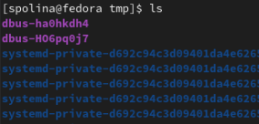

Рис. 3: Вывожу содержимое с помощью команды ls

Использую опцию -a, которая показывает скрытые файлы в каталоге

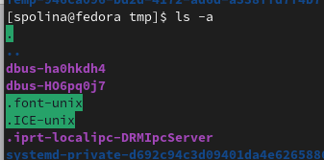

Рис. 4: Вывод содержимого с помощью команды ls и опции -a

Использую опцию -l, которая позволяет увидеть дополнительную информацию о файлах

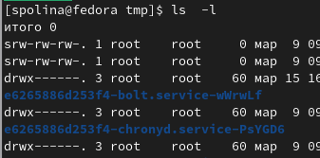

Рис. 5: Вывод содержимого с помощью команды ls и опции -l

Определяю, есть ли подкаталог cron

Вывод содержимого каталога spool

Рис. 6: Вывод содержимого каталога spool

Проверяю содержимое каталога с опциями -а(которая показывает содержимое файла), -l(которая помогает определить владельца) и -F(которая поможет определить, что из содержимого файл, а что каталог)

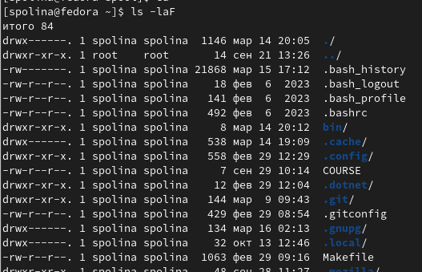

Рис. 7: Вывод содержимого с владельцами файлов

Создала подкаталог newdir в домашнем каталоге

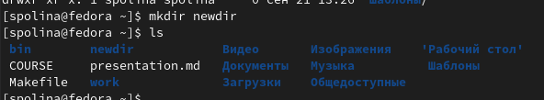

Рис. 8: Создание каталога newdir

Создаю каталог motefun, в каталоге newdir

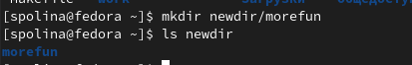

Рис. 9: Создание каталога morefun

Одной командой создаю три каталога

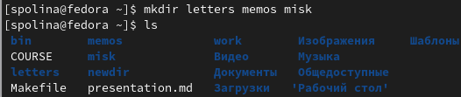

Рис. 10: Создание каталогов letters, memos,misk

Одной командой удаляю три каталога

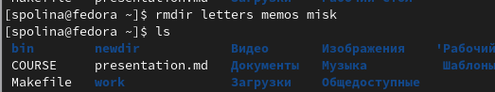

Рис. 11: Удаление каталогов letters, memos,misk

Пытаюсь удалить newdir командой rm

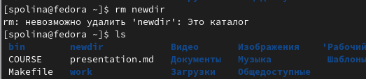

Рис. 12: Попытка удаления каталога newdir

Удаляю newdir командой rmdir

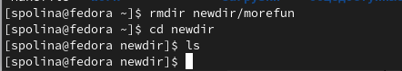

Рис. 13: Удаление каталога newdir

С помощью команды man определяю, какую опцию команды ls нужно использовать для просмотрасодержимого не только указанного каталога, но и подкаталогов входящих в него. Это команда -R

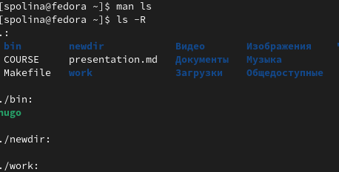

Рис. 14: Просмотр каталогов с подкаталогами с помощью ls -R

Далее вывожу отсортировнные по времени каталоги с помощью опции -lt

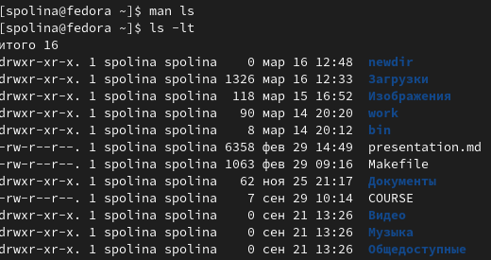

Рис. 15: Вывод отсортированных по времени каталогов

C помощью man cd узнаю описание команды cd и ее опции. Основных опций немнго. -P - позволяет следовать по символическим ссылкам перед тем, как обработаны все переходы ‘..’ 2.-L - переходит по символическим ссылкам только после того, как обработаны все переходы “..” 3.-e - позволяет выйти с ошибкой, если диреткория, в которую нужно перейти, не найдена.

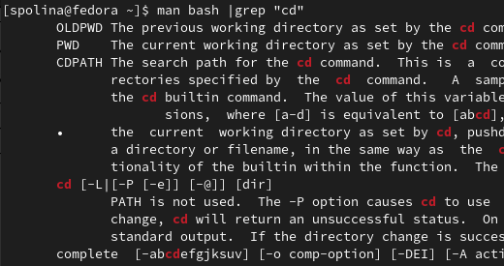

Рис. 16: man cd

С помощью man pwd узнаю описание команды pwd и ее опции 1.-L - брать директорию из переменной окружения, даже если она содержит символические ссылки. 2.-P - отбрасывать все символические ссылки.

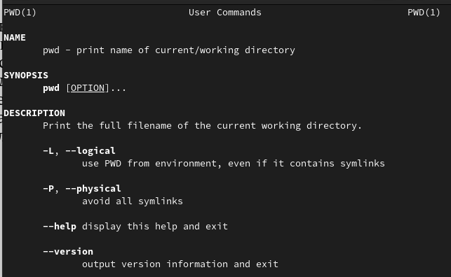

Рис. 17: man pwd

С помощью man mkdir узнаю описание команды mkdir и ее опции 1.-m - устанавливает права доступа создаваемой директории как chmod, синтаксис тоже как у chmod. 2. -p - позволяет рекурсивно создавать директории и их подкаталоги 3. -v - выводи сообщение о созданных директориях 4. -z - установить контекст SELinux для создаваемой директории по умолчанию 5. -context - установить контекст SELinux для создаваемой директории в значении CTX

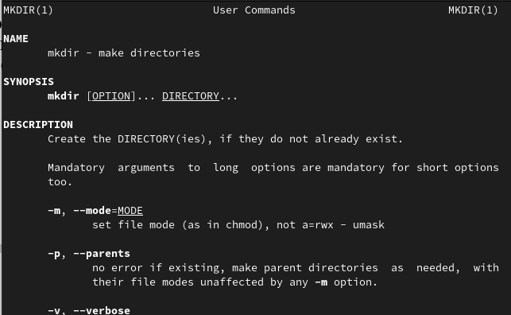

Рис. 18: man mkdir

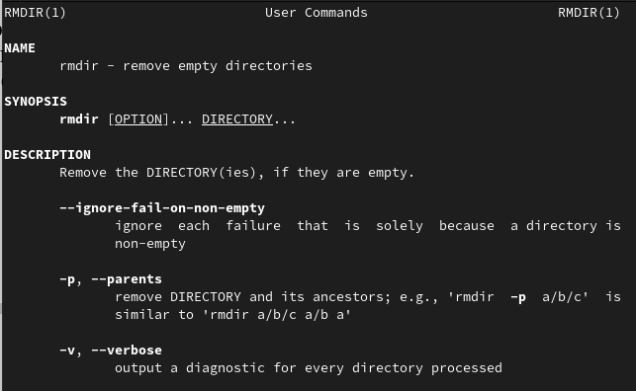

Рис. 19: man rmdir

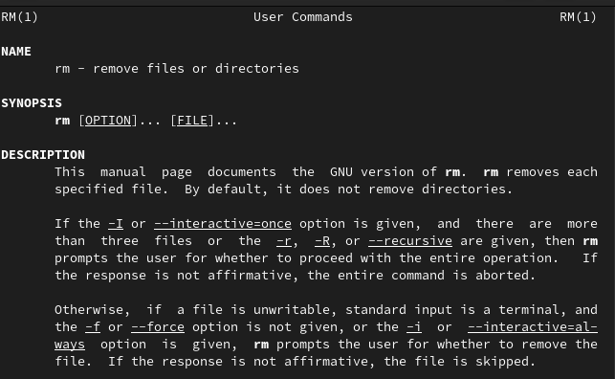

Рис. 20: man rm

Запускаю команду history

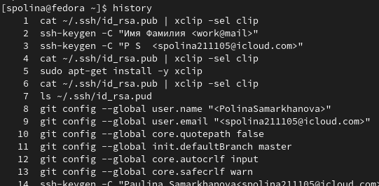

Рис. 21: Информация с помощью команды history

Модифицирую команду

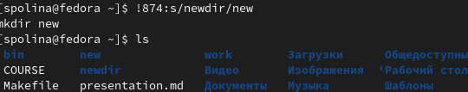

Рис. 22: man cd

#Ответы на вопросы

1.Командная строка - это текстовая система, которая передает команды компьютеру и возвращает результаты пользователю. В операционной системе типа Linux взаимодействие пользователя с системой обычно осуществляется с помощью командной строки посредством построчного ввода команд. 2.Для определения абсолютного пути к текущему каталогу используется команда pwd. Например: если я введу pwd в своем домашнем каталоге то получу /home/evdvorkina 3.С помощью команды ls можно определить имена файлов, при помощи опции -F уже мы сможем определить тип файлов, если нам необходимы скрытые файлы, добавим опцию -a. Пример есть в лабораторной работе. 4.С помощью команды ls можно определить имена файлов, если нам необходимы скрытые файлы, добавим опцию -a. Пример есть в лабораторной работе. rmdir по умолчанию удаляет пустые каталоги, не удаляет файлы. rm удаляет файлы, без дополнительных опций (-d, -r) не будет удалять каталоги. Удалить в одной строчке одной командой можно файл и каталог. Если файл находится в каталоге, используем рекурсивное удаление, если файл и каталог не связаны подобным образом, то добавим опцию -d, введя имена через пробел после утилиты. 5.Вывести информацию о последних выполненных пользователем команд можно с помощью history. Пример приведет в лабораторной работе. 6.Используем синтаксиси !номеркоманды в выводе history:s/что заменяем/на что заменяем Примеры приведены в лабораторной работе. 7.Предположим, я нахожусь не в домашнем каталоге. Если я введу “cd ; ls”, то окажусь в домашнем каталоге и получу вывод файлов внутри него. 8.Символ экранирования - (обратный слеш) добавление перед спецсимволом обратный слеш, чтобы использовать специальный символ как обычный. Также позволяет читать системе название директорий с пробелом. Пример: cd work/Операционные системы/ 9.Опция -l позволит увидеть дополнительную информацию о файлах в каталоге: время создания, владельца, права доступа 10.Относительный путь к файлу начинается из той директории, где вы находитесь (она сама не прописывается в пути), он прописывается относительно данной директории. Абсолютный путь начинается с корневого каталога. 11.Использовать man или –help 12.Клавиша Tab.

# 4 Выводы

Я приобрела практическике навыки взаимодействия пользователя с системой посредством командной строки!